# 新冠疫情防疫咨询系统各模块工作量估算报告

## 前言

软件的规模单位：功能点

效率=总工时/软件规模

成本=软件规模*单位成本

## 健康码工作量估算

本次以功能点为基础对“健康码”功能部分进行工作量估算，此次估算选用了功能点估算法进行估算，由于目前为新项目，所以采用功能点计数。

指示功能点计数：ILF*35+EIF*15

ILF:内部逻辑文件（在本系统维护的业务和数据）

EIF:外部逻辑文件（本系统引用，由其他系统维护的业务数据）

“健康码”部分ILF：（1）集合数据生成并实施更新健康码，实时显示并刷新健康码页面

预计工时：35天

（2）检测健康码颜色并记录健康码异常人员

预计工时：35天

“健康码”部分EIF：（1）显示本人14天内经过的地区，实施更新成为风险地段的地区

预计工时：30天

（2）显示近期核酸检测结果，查看全国疫情数据

预计工时：15天

“健康码”部分EI：（1）个人信息主动上报，填写自己身体状况及有无得病症状

预计工时：25天

（2）用户输入手机号，查看通信行程码。

预计工时：10天

“健康码”部分EO：（1）显示疫苗接种情况及核酸结果，生成接种凭证和核酸凭证

预计工时：20天

“健康码”部分EQ：<1>核酸自测结果上报，上传成功之后可以查旬具体情况

预计工时：15天

“健康码”功能点计数=4*35+3*15=185

项目效率=（35+35+30+15+25+10+20+15）/185=100%

项目成本工作量估算（功能点估算）

FP=UFC（未调整功能点计数）xTCF（调整系数）

LIF、EIF定级取值表

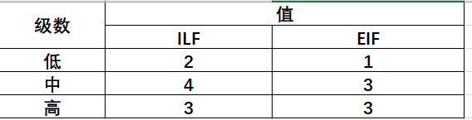

EI、EO、EQ定级取值表

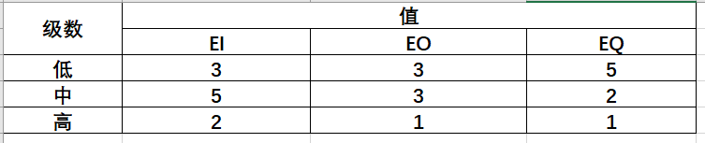

组件复杂度

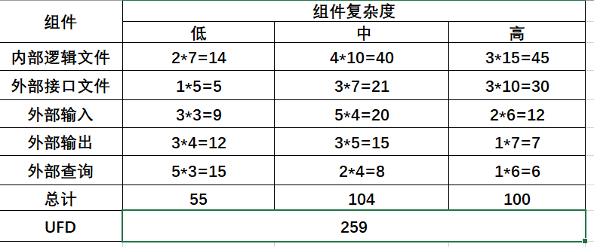

假设这个项目所有的技术复杂度因子均为4，

复杂度TCF=0.65+0.01*（14*4）=1.21

功能点FP=UFC*TCF=313.39

“健康码”部分负责人员：

戴昕玥

王 博

## 新冠疫情大数据报告工作量估算

|  |  |  |  |
| --- | --- | --- | --- |
| 功能项 | 权重 | | |
| 简单 | 一般 | 复杂 |
| 输入 | 2 | 3 | 1 |
| 输出 | 1 | 1 | 1 |
| 查询 | 3 | 1 | 2 |
| 外部文件 | 1 | 2 | 2 |
| 内部文件 | 3 | 1 | 2 |

|  |  |  |  |  |  |  |
| --- | --- | --- | --- | --- | --- | --- |
| 名称 | 对系统的的重要程度 | | | | | |
| 无影响 | 影响很小 | 有一定影响 | 重要 | 比较重要 | 很重要 |
| A1可靠的备份和恢复 | 0 | 1 | 2 | 3 | 4 | 5 |
| A2分布式函数 | 0 | 1 | 2 | 3 | 4 | 5 |
| A3大量使用配置 | 0 | 1 | 2 | 3 | 4 | 5 |
| A4操作简便性 | 0 | 1 | 2 | 3 | 4 | 5 |
| A5复杂界面 | 0 | 1 | 2 | 3 | 4 | 5 |
| A6重用性 | 0 | 1 | 2 | 3 | 4 | 5 |
| A7多重站点 | 0 | 1 | 2 | 3 | 4 | 5 |
| A8数据通信 | 0 | 1 | 2 | 3 | 4 | 5 |
| A9性能 | 0 | 1 | 2 | 3 | 4 | 5 |
| A10联机数据输入 | 0 | 1 | 2 | 3 | 4 | 5 |
| A11在线升级 | 0 | 1 | 2 | 3 | 4 | 5 |
| A12复杂数据处理 | 0 | 1 | 2 | 3 | 4 | 5 |
| A13安装简易性 | 0 | 1 | 2 | 3 | 4 | 5 |
| A14易于修改行 | 0 | 1 | 2 | 3 | 4 | 5 |

UFC =2*1+3+1+1*2+3+2+1+2*2+3+1=24

Sum(Ai)=25

TCF=0.25+0.01*25=0.9

FP=UFC*PCF=24*0.9=21.6

“新冠疫情大数据报告”部分负责人员： 刘 凯

吕金阳

王玉璐

## 行程数据工作量估算

|  |  |  |  |
| --- | --- | --- | --- |
| 功能项 | 权重 | | |
| 简单 | 一般 | 复杂 |
| 输入 | 3 | 1 | 2 |
| 输出 | 1 | 1 | 1 |
| 查询 | 3 | 2 | 1 |
| 外部文件 | 2 | 2 | 1 |
| 内部文件 | 2 | 3 | 1 |

|  |  |  |  |  |  |  |
| --- | --- | --- | --- | --- | --- | --- |
| 名称 | 对系统的的重要程度 | | | | | |
| 无影响 | 影响很小 | 有一定影响 | 重要 | 比较重要 | 很重要 |
| A1可靠的备份和恢复 | 0 | 1 | 2 | 3 | 4 | 5 |
| A2分布式函数 | 0 | 1 | 2 | 3 | 4 | 5 |
| A3大量使用配置 | 0 | 1 | 2 | 3 | 4 | 5 |
| A4操作简便性 | 0 | 1 | 2 | 3 | 4 | 5 |
| A5复杂界面 | 0 | 1 | 2 | 3 | 4 | 5 |
| A6重用性 | 0 | 1 | 2 | 3 | 4 | 5 |
| A7多重站点 | 0 | 1 | 2 | 3 | 4 | 5 |
| A8数据通信 | 0 | 1 | 2 | 3 | 4 | 5 |
| A9性能 | 0 | 1 | 2 | 3 | 4 | 5 |
| A10联机数据输入 | 0 | 1 | 2 | 3 | 4 | 5 |
| A11在线升级 | 0 | 1 | 2 | 3 | 4 | 5 |
| A12复杂数据处理 | 0 | 1 | 2 | 3 | 4 | 5 |
| A13安装简易性 | 0 | 1 | 2 | 3 | 4 | 5 |
| A14易于修改行 | 0 | 1 | 2 | 3 | 4 | 5 |

UFC = 3*2+1+1+2+2*2+2+3=19

Sum(Ai)=22

TCF=0.65+0.01*22=0.87

FP=UFC*PCF=19*0.87=16.53

“健康码”部分负责人员：

范庆民

丁 睿

## 同行查询工作量估算

将工作包划分为5类组件，由组件定义可知，“获取实时地址信息”和“设置数据滤波”是内部逻辑文件，“存储行程数据”是外部输入，“生成历史数据”是外部输出，“记录疑似和确诊行程”是外部查询，“获取系统数据”是外部接口文件。

由计数的规则表来计算各个组件的功能点。内部逻辑文件记录了4个元素类型，数据元素52，级别为高，ILF取值15，EIF取值10；外部输入引用2个文件类型，数据元素5，定级为中，EO取值5，EQ取值4，EI取值4；外部输出引用3个文件类型，数据元素10，定级为中，EO取值5，EQ取值4，EI取值4；外部查询引用3个文件类型，数据元素为5，定级为低，EO取值4，EQ取值3，EI取值3；外部接口文件记录5个元素，数据元素50，定级为高，，ILF取值15，EIF取值10。则可得出组件复杂度，如下图所示：



计算可得，UFC=52；软件项目所有的技术复杂度因子的值均为3，TCF=0.65*0.01*（14*3）=1.07；FP=UFC*TCF=55.64，即项目的软件功能点为56。如果项目的生产率PE=15工时/功能点，则项目的规模是15*56=840工时。

“同行查询”部分负责人员：樊 静

常振铎

## 核酸检测通知及查询工作量估算

（1）UFC计算

|  |  |  |  |
| --- | --- | --- | --- |
| 功能项 | 权重 | | |
| 简单 | 一般 | 复杂 |
| 输入 | 2 | 3 | 2 |
| 输出 | 3 | 3 | 5 |
| 查询 | 3 | 1 | 6 |
| 内部文件 | 1 | 4 | 3 |
| 外部文件 | 3 | 1 | 5 |

|  |  |  |  |
| --- | --- | --- | --- |
| 功能项 | 权重 | | |
| 简单 | 一般 | 复杂 |
| 输入 | 2*2 | 0*3 | 1*2 |
| 输出 | 0*3 | 0*3 | 1*5 |
| 查询 | 1*3 | 1*1 | 0*6 |
| 内部文件 | 2*1 | 0*4 | 0*3 |
| 外部文件 | 1*3 | 1*1 | 0*5 |

功能点数：UFC=21

（2）TCF计算

|  |  |
| --- | --- |
| 名称 | 数值 |
| 可靠的备份和恢复 | 3 |
| 分布式函数 | 3 |
| 大量使用的配置 | 2 |
| 操作简便性 | 2 |
| 复杂界面 | 1 |
| 重用性 | 3 |
| 多重站点 | 1 |
| 数据通信 | 1 |
| 性能 | 3 |
| 联机数据输入 | 2 |
| 在线升级 | 3 |
| 复杂数据处理 | 0 |
| 安装简易性 | 2 |
| 易于修改性 | 1 |

TCF=0.65+0.01*27=0.92

FP=UFC*TCF=19.32

“健康码”部分负责人员：

刘长旭

艾 鑫